ICS 27.100 F25
备案号： 50796-2015

中华人民共和国电力行业标准

DL/T 1476 -2015

电力安全工器具预防性试验规程

Preventive test code of electric safety tools and devices

2015-07一01 发布 2015-12-01 实施

国家能源、同 发布

DL/T 1476 2015

目次

前言………………………………………………………………………………………………………. II
1 范围…
2 规范性引用文件…
3 术语和定义……··
4 分类…··
5 总则………………………………………………………………………………………………….. 2

6 试验项目、周期、要求及试验方法……··．．．．．．．．．．．．．．．．．．．．．．．．．．．．…………………… 2
附录 A （资料性附录） 机械试验示意图……·．．．．．．．．．．．．．．．．．．．．．．．．．．．．．．．．．．．．．．．．．．．．．．．………. ·14
附录 B C 资料性附录） 电气试验接线图……………………………………………………………………· 16

DL/T 1476 2015

目IJ a

本标准按照 GB/T 1.1-2009 给出的规则起草。 本标准由中国电力企业联合会提山。 本标准由全国高压电气安全标准化技术委员会归口。 本标准负责起草单位：苏州热1：研究院有限公司。
本标准参加起草单位：国网江苏省电力公司、同闷宁夏电力公司、中国南方电网广西电网有限责任 公司、中罔南方电 Jxxj ·z;南电网有限责任公司、中国国电集｜扑公司、国家电力器材产品安全性能质量监督 检验中心、；口j北安电电力器材有限公司。
本标准主要起草人：顾燕 ；｝］；、戴克铭、只俊杰、徐光国、麻芳义、张万力、刘华伟、张小涛、杨春明、 李卫锋、李宏杰、刘穆轩、于虹云、王春胜。
本标准为首次发布。
本标准在执行过程中的意见或建议反馈至中国电力企业联合会标准化管理中心（北京市白广赂工条 一号， 100761 ）。

II

DL IT 1476 -2015

电力安全工器具预防性试验规程

1 范围

本标准规定了电力安全工器具定期预防性试验的项目、周期、要求及试验方法。 本标准适用于电力安全工器具的预防性试验。
2 规范性引用文件 下列文件对于本标准的应用是必不可少的。凡是注日期的引用文件，仅注日期的版本适用于本文件。
凡是不注日期的引用文件，其最新版本（包括所有的修改单）适用于本文件。
GB/T 2812 安全帽测试方法
GB 12011 足部防护 电绝缘鞋
GB/T 16927.1 高电压试验技术第 1 部分：一般定义及试验要求
GB/T 17889.2 梯子第 2 部分：要求、试验和标志
GB21146 个体防护装备职业鞋
GB 26861 电力安全工作规程 高压试验室部分
DL/T740 电容型验电器
DL/T976 带电作业工具、装置和设备预防性试验规程
DL/T 1209 变电站登高作业及防护器材技术要求

3 术语和定义

3.1

3.2
下列术语和定义适用于本标准。

电力安全工器具 electric safety tools and devices
防止电力作业人员发生触电、机械伤害、高处坠落等伤害及职业危害的材料、器械或装置。

预防性试验 preventive test
为了发现电力安全工器具的隐患，预防发生设备或人身事故，对其进行的检查、试验或检测。

4 分类 电力安全工器具可分为个体防护装备、绝缘安全工器具、登高工器具、警示标识四类，分别如下：
a) 个体防护装备：指保护人体避免受到急性伤害而使用的安全用具。
b) 绝缘安全工器具：可分为基本绝缘安全工器具（含带电作业绝缘安全工器具）和辅助绝缘安全 工器具，分别如下：
1) 基本绝缘安全工器具：指能直接操作带电装置、接触或可能接触带电体的工器具，其中部
分为带电作业专用绝缘安全工器具，带电作业绝缘安全工器具的预防性试验按 DL厅 976
进行。
2) 辅助绝缘安全工器具：指绝缘强度不能承受设备或线路的工作电压，仅用于加强基本绝缘 安全工器具的保安作用，以防止接触电压、跨步电压、泄漏电流及电弧对作业人员造成伤 害的安全工器具。

DL IT 1476 -2015

c) 登高工器具：指用 f 登高作业、｜｜向时性高处作业的l：具。
d) 警示标识：包括安全国栏（ jxx］）和标识牌。安全国栏（网）包括用各种材料做成的安全围栏、 安全国网和红布惶：标识牌包括各种安全标示牌、设备标识牌、锥形交通标、警示带等。

5 总则

5.1 试验场所的设施及环境条件 试验场所的设施应使试验正确地实施并能将不相容活动的相邻区域有效隔离。机械试验应配备防止
飞物的防护装置，承力支架应能承受试验所需最大应力（或力矩）的 1.1 f音：电气试验应符合 GB 26861
规定的试验场所设施的相关要求。 试验场所的环境条件应检测、控制和记录，确保其不会导致试验结果无效或对所要求的测试质量产
生不良影响，其中电气试验 JllZ 符合 GB 26861 规定的试验环境的相关要求。
5.2 试验设备
检测、测量所用的试验设备应符合所进行的预防性试验的相关技术要求。 所有测量、试验设备，包括对试验结果的准确性或有效性有， ifil著影响的环境测量设备，在使用前应
由有资质的机构进行检定或校准。
5.3 试验流程
试验流程含外观检查、检测试验、数据记录、出具报告等。 试验前应对试品进行外观检查，必要时对试品进行洁洁、干燥。外观检查合格， }f 可进行试验，试
验应按先机械试验后屯气试验的顺序进行。
5.4 试验对象
电力安全 ；器具预防性试验的对象为按规定周期、新购置投入使用前、有H爹或关键零部件更换后、 使用过程中对性能有疑问或发现缺陷、出现质量问题的同批电力安全工器具。

6 试验项目、周期、要求及试验方法

6.1 个体防护装备
6.1.1 安全帽
6.1.1.1 外观检查
永久标识和产品说明等标识应洁晰完整：安全帽的帽壳、 l阳衬（帽箍、叨：汁：带、缓冲垫及衬带）、 帽箍扣、 F额带等组件应完好无缺失。
帽壳内外表面应平整光滑，无划痕、裂缝和孔洞，无灼伤、冲击痕迹。
6.1.1.2 试验项目、周期和要求 试验项日、周期和要求见表 l。

表 1 安全帽的试验项目、周期和要求

斗
序号 | 项目 | 周 期 | 要 求
 | 冲击性能试验 | 植物枝条编织帕： l年后 塑料和纸胶帽： 2.5 年后  玻璃制（维纶钢）橡胶帽： 3.5 年后 | 传递到头模七的冲击力小 f 4900N,  I自壳时叫落  主Pl锥不接触头模表面， ＋  帽壳不得有碎片脱落不： y 于！I
2 | 耐穿刺性能试验
注：使用期从产品制造完成之日起计算，以后每年抽检 A 次。每批从最严酷使用场合中抽取，每项试验试样
2 顶，有－顶不合格，则该批安全幅报废。

6.1.1.3 试验方法
冲击性能试验方法按 GB/T 2812 进行。

2

DL IT 1476 2015

耐穿刺性能试验方法按 GB/T 2812 进行。
6.1.2 安全带
6.1.2.1 外观检查
商标、合格证和检验证等标识应清晰完整：各部件应完整无缺失、 7己伤残破损。
6.1.2.2 试验项目、周期和要求
试验项目、周期和要求见表 2，试验后应无变形或破断。

表 2 安全带的试验项目、周期和要求

项目 | 周期 |  |  | 要 求
静负荷试验 | l年 | 种类 |  |  | 试验静拉力（ N) | 载街时间（ min)
 |  | 整带 | 坠落悬挂安全带 |  | 3300 | 5
 |  |  | 固杆作业安全·：w |  | 2205 | 5
 |  |  | 区域限制安全卅 |  | 1200 | 5
注：牛皮带的试验周期为半年。

6.1.2.3 试验方法
静负荷试验连接形式见附录 A 罔 A.I ，按表2 所列种类、对应的静拉力和时间，拉伸速度为
lOOmm/min 。
    - 安全绳
6.1. 3.1 外观检查
绳体应光滑、干燥，无霉变、断股、磨损、灼伤、缺 U等缺陷：各部件应）｜｜员滑，无材料或制造缺陷， 无尖角或锋利边缘：护套（如有）应完整、 1；破损。
6.1.3.2 试验项目、周期和要求
试验项目、周期和要求见表 3。

表 3 安全缉的试验项目、周期和要求

项目 周期

静负荷试验 I 年

要求

施加 2205N 静t:i:力，持续时问 5min, l[J 载后无变形或破断

6.1.3.3 试验方法
静负荷试验方法按 6.1.2.3 进行。
    - 速差自控器
6.1.4.1 外观检查 外观应平滑，无材料和制造缺陷，无毛刺和锋利边缘：各部件应完整无缺失、无伤残破损。
安全识别保险装置（如有）应未动作。 用于将速差自控器的安全绳（带）进行快速拉出，应能有效制动并完全回收。
6.1.4.2 试验项目、周期和要求 试验项目、周期和要求见表 4o

表 4 速差自控器的试验项目、周期和要求

项目 周期

空载动作试验 l年
要求
拉 HJ 的钢丝绳（或合成纤维常）主［ J 载或锁11 .卸载后，
[J 能臼动回缩，；JC 卡绳（或卡带）现象

3

DL/T 1476- 2015

6.1.4.3 试验方法
将速差器钢丝绳（或合成纤维带）在其全行程中任选 5 处，进行拉出、制动。
6.1.5 自锁器（含导轨式、绳索式）
6.1. 5.1 外观检查
各部件应完整无缺失：本体及配件向无日 i则可见的凹凸痕迹：本体为金属材料时，无裂纹、变形／生
锈蚀等缺陷：所有柳接面应平整、无毛刺，金属表面镀层应均匀、光亮，不允许有起皮、变色等缺陷： 本体为工程塑料时，表面应无气泡、开裂等缺陷。
自锁器上的导向轮应转i)J 灵活，无卡阻、破 1fi1等缺陷。
6.1.5.2 试验项目、周期和要求 试验项目、周期和要求见表 3。
6.1.5.3 试验方法 静负荷试验方法按 6.1工3 进行。
6.1.6 缓冲器
6.1. 6.1 外观检查
各部件由主f 骨，无材料和制造缺陷，无尖角或锋利边缘。
织带型缓冲器的保护套应完整， 7己破损、开裂等现象。
6.1.6.2 试验项目、周期和要求
试验项目、周期和要求见表 3，其中施加静拉力为1200N o
6.1.6.3 试验方法
静负荷试验方法按 6.1.2.3 进行。
6.1.7 导电鞋
6.1. 7.1 夕｜、观检查
鞋体内外表面应无破损。
6.1.7. 2 试验项目、周期和要求 试验项日、周期和要求见表 So

表 5 导电鞋的试验项目、周期和要求

项目 直流电 llfl试验

周期 要求

穿用累计三三 200h IOOV 白流，电阻｛在小于 IOOk Q

6.1.7.3 试验方法
直流电阻试验按 GB 21146 进行。
6.1.8 个人保安线
6.1.8.1 外观检查
线夹完整、无损坏，线夹与电力设备及接地体的接触面无毛刺。 导线无裸露部分，导线外覆透明护层应均匀、无龟裂。
6.1.8.2 试验项目、周期和要求
试验项目、周期和要求见表 60

表 6 个人保安线的试验项目、周期和要求

周期 要求
同口
项

在各接线夹之间测量屯 ll日，对应 10mm2、16mm2、25mm2 的截而，

成组月流电阻试验 5 年
平均句米的电阻值应小子 l.98mQ 、l.24mQ 、0.79mQ

4

6.1.8.3 试验方法 采用电流一电压表法的直流电压降法方式来测量，试验电流应不小于 30A 。

DL IT 1476 2015

按测量的各接线鼻间长度与直流电阻值，计算每米的电阻值。组合式测量接线示意见附录 B 图 B.L
6.2 基本绝缘安全工器具
6.2.1 绝缘杆
6.2.1.1 外观检查 杆的接头连接应紧密牢固，无松动、锈蚀和断裂等现象。
杆体应光滑，绝缘部分应无气泡、皱纹、裂纹、绝缘层脱落、严重的机械或电灼伤痕，玻璃纤维布 与树脂问茹接应完好不得开胶。
握手的手持部分护套与操作杆连接应紧密、无破损，不产生相对滑动或转动。
6.2. 1.2 试验项目、周期和要求
试验项目、周期和要求见表 7，耐压试验中各绝缘杆不应发生闪络或击穿，试验后绝缘杆应无放电、 灼伤痕迹，无明显发热现象。

表 7 绝缘杆的试验项目、周期和要求

序号 | 项 目 | 周期 | 要 求
 | 工频耐压试验 | I 年 | 额比屯压（ kV) | 试验长度（ m) | 耐压（ kV)
 |  |  |  |  | Imm | 3mm
 |  |  | 10 | 0.7 | 45
 |  |  | 35 ( 20) | 0.9 | 95
 |  |  | 66 | 1.0 | 175
 |  |  | 110 | 1.3 | 220
 |  |  | 220 | 2.1 | 440
 |  |  | 330 | 3.2 |  | 380
 |  |  | 500 | 4.1 |  | 580
 |  |  | 750 | 4.7 |  | 780
 |  |  | 1000 | 6.3 |  | 1150
2 | 直流耐压试验 | l年 | ±400 | 4.2 |  | 740
 |  |  | ±500 | 3.2 |  | 680
 |  |  | 士 660 | 4.3
 |  |  |  |  |  | 745
 |  |  | 士 800 | 6.6 |  | 895
注：表中数据为 h<500m 的试验长度和电压：仅 ±400kV 为 2800m<h 运 4500m 的数据， h 为海拔。

6.2.1.3 试验方法 按以下步骤进行试验：
a) 高压试验电极置于绝缘杆工作部分：
b) 试验长度为高压试验电极与接地电极间的距离（不含绝缘操作杆问金属连接头元件的长度）， 并按表 7 中的数值确定：
c) 电极直用 50mm 左右宽的金属宿或其他合适方法包绕，并使相邻绝缘杆间保持一定距离；
d) 工频耐压试验按 GB/T 16927.1 的要求进行。
6.2.2 摸带型短路撞地线
6.2.2.1 外观检查
接地绝缘棒的外观检查要求按 6.2.1.1 进行。

5

DL IT 1476 -2015

线夹及导线的外观检查要求按 6.1.8. l 进行。
6.2.2.2 试验项目、周期和要求
试验项目、周期和要求见表 8，耐压试验中各接地绝缘棒不应发生闪络或击穿，试验后接地绝缘杆 应无放电、灼伤痕迹，无明显发热现象。

表 8 携带型短路接地线的试验项目、周期和要求

序号 | 项 目 | 周期 | 要 求
 | 接地线的成组直流电阳试验 | 5 年 | 先在各接线鼻之 fill测量直流电阻，然后在各线夹之间测量直流 电阻，对应 25mm2 、35mm2 、50mm2、70mm2 、95mm2 、120mm2 的各种截而，平均每米的电阻值应分别小于 0.79mQ 、0.56mQ 、 0.40mQ 、0.28mQ 、0.2lmQ 、0.16mQ
2 | 接地绝缘棒的 L频耐压试验  （整杆） | 5 年 | 费页定 1!1五 CkV) | E频耐压 CkV)
 |  |  |  | lmin | 3min
 |  |  | 10 | 45
 |  |  | 35 (20) | 95
 |  |  | 66 | 175
 |  |  | 110 | 220
 |  |  | 220 | 440
 |  |  | 330 |  | 380
 |  |  | 500 |  | 580
 |  |  | 750 |  | 780
 |  |  | 1000 |  | 1150
3 | 接地绝缘棒的同流 i耐压试验  （熬杆） | 5 年 | 土 400 |  | 740
 |  |  | ±500 |  | 680
 |  |  | 土 660 |  | 745
 |  |  | 士 800 |  | 895
注：表中数据为 h<500m 的试验长度和电压：仅 ±400kV 为 2800m<h ＂三4500m 的数据， h 为海拔。

6.2.2.3 试验方法
成组直流电阻试验方法按 6.1.8.3 进行。
工频耐压试验电压力日在接地绝缘棒的护环与紧回头之间，并按表 8 确定试验数值，其他按 6.2.1.3
进行。
6.2.3 电容型验电器
6.2.3.1 外观检查 绝缘杆应无气泡、皱纹、裂纹、划痕、硬伤、绝缘层脱落、严重的机械或电灼伤痕。伸缩型绝缘杆
各节配合应合理，拉伸后不应自动回缩。 指示器应密封完好，表面应光滑、平整。 子柄与绝缘杆、绝缘杆与指示器的连接应紧密牢固。 自检二次，指示器均应有视觉和昕觉信号出现。
6.2.3.2 试验项目、周期和要求 试验项目、周期和要求见表 9。

6

 |  |  | DL/T 1476 | 2015
 |  | 表 9 | 电容型验电器的试验项目、周期和要求
ff 号 | 项目 |  | 周期 要求
2 | 起动屯压试验  ：颇耐压试验 |  | l年 起动电压值在额定电压的 10% 45%  1 年 间表 7

6.2.3.3 试验方法 起动电压试验方法如下：
a) 将指示器接触电极与试验电极相接触：
b) 升压按 GB/T 16927.l 要求进行，“电压存在”指示信号出现，停止升丘，若信号继续存在，记 录此刻启动电压值：
c) 试验变压器迅速返零、断电并放电：
d) 不带与带接触电极延长段验电器的试验布置按 DL/T 740 要求布置。 工频耐压试验方法：
操作杆工频耐压试验方法按 6.2.l.3 进行。
6.2.4 核相器
6.2.4.1 外观检查 各部件应 7注明显损伤，连接可靠。 指示器表面应光滑、平整，密封完好。 绝缘杆内外表面应洁洁、光滑，无划痕及硬伤。
连接线绝缘层应无破损、老化现象，导线无扭结现象。
6.2.4.2 试验项目、周期和要求
试验项目、周期和要求见表 10，绝缘部分工频耐压试验、连接导线绝缘强度试验后应无击穿现象。 表 10 核相器的试验项目、周期和要求
序号 | 项目 | 周期 | 要 求
 | 动作电压试验 | l 年 | 最低起动电压应达 0.25 倍额屯屯压
2 | 绝缘部分工频 刷斥试验 | l 年 | 额；江 1ti.J主  CkV) |  | 试验长度  (m) | l ；频耐压  CkV) | 持续时间  (min)
 |  |  | 10 |  | 0.7 | 45
 |  |  | 35 |  | 0.9 | 95
3 | 连接导线绝缘 强度试验 | 必要时 | 额定屯压  CkV) |  | 止；频耐压  CkV) | 持续时间  (min)
 |  |  | 10 |  | 8 | 5
 |  |  | 35 |  | 28 | 5
4 | 电｜咀甘1i归属 电流试验 | 半年 | 额定电压  CkV) |  | l；颇耐压 CkV) | 持续时间  (min) | 泄漏咆流  CmAl
 |  |  | 10 |  | 10 |  | 三三 2
 |  |  |  | 35 | 35 |  | 三三 2
注：对于无线式的核科H器仅做动作电压 |  |  |  | 绝缘部分仁频削压试验。

和

6.2.4.3 试验方法
a) 动作电压试验。
将两极接触电报连接到试验电压，按 GB/T 16927.1 进行升压，测量其起动电压。
b) 绝缘部分工频耐压试验。

7

DL IT 1476 2015

试验电压加在核相棒的有效绝缘部分，试验方法按 6.2.1.3 进行。
c) 连接导线绝缘强度试验。
导线应平直，浸泡于电阻率小子 lOOQ • m 的水中，两端 350mm 露出水面，试验电路图见附录
B 图 B.2:
金属器皿与连接导线间按 GB/T 16927.1 进行升压至表 10 规定值 o
d) 电阻管泄市j 电流试验。
试验电极与交流电压」极相接，连接导线端口与交流电压接地极相接：按 GB/T 16927.1 进行升 压至表 10 规定恒，测量泄漏电流值。
6.2.5 绝缘罩
6.2.5.1 外观检查
罩内外表面不应存在破坏其均匀性、损坏表面光滑轮廓的缺陷，如小孔、裂缝、局部隆起、切口、 夹杂导电异物、折缝、空隙及凹凸波纹等。
提环、孔眼、挂钩等用于安装的配件应无破损，闭锁部件应开闭灵活，闭锁可靠。
6.2.5.2 试验项目、周期和要求
试验项目、周期和要求见表 ll，试验中不应出现闪络或击穿现象，试验后各部位应无灼伤、发热 现象。

表 11 绝缘罩的试验项目、周期和要求

项目 | 周期 | 要 求
E频耐压试验 | l年 | 额；立电压 CkV) | 7：频耐压CkV) | 持续时间（ min)
 |  | 10 | 30
 |  | 20 | 50
 |  | 35 | 80

6.2.5.3 试验方法 试验步骤如下：
a) 工频耐压试验内部电极为置于其内部中心处金属芯棒：
b) 外部电极为接地电极，由导电材料制成（如金属筒或导电漆等），试验电极布置如附录 B 图 B.3
所示：按 GB/T 16927.1 进行升压至表 11 规定值。
6.2.6 绝缘隔板
6.2.6.1 夕｜、观检查
标识应清晰完整，表面均匀，无小孔、裂缝、局部隆起、切口、异物、折缝、空隙等。
6.2.6.2 试验项目、周期和要求
试验项目、周期和要求见表 12，试验中不应出现闪络或击穿，试验后各部分应无灼伤、无明显发热。

表 12 绝缘隔板的试验项目、周期和要求

序号 | 项 目 | 周期 | 要 求
 | 衣而E频耐压试验 | 1 年 | 额定电压 CkV) | 工频耐压 CkV) |  | 持续时间（ min)
 |  |  | 6 35 | 60
2 | ］：频耐压试验 | l年 | 额走屯压（ kV) | 工频耐压（ kV) |  | 持续时间（ min)
 |  |  | 10 | 30
 |  |  | 20 | 50
 |  |  | 35 | 80

8

DL IT 1476- 2015

6.2.6.3 试验方法 表面工频耐压试验步骤如下：
a) 绝缘隔板上下安装长 70mm 、宽30mm 的金属极板，两电极之间的距离为 300mm; b) 两电极间按 GB/T 16927.1 进行升压至表 12 规定值。
工频耐压试验步骤如下：
a) 隔板上下铺设去除与遮蔽罩之间空隙的湿布、金属宿或其他材料：
b) 铺设物覆盖试品，除上下四周边缘各留出 200mm 左右的距离外，其余区域安装金属极板：
c) 在试验电极间按 GB/T 16927.1 进行升压至表 12 规定值。
6.2.7 绝缘绳
6.2. 7.1 外观检查 绳应光滑、干燥，无霉变、断股、磨损、灼伤、缺口。
6.2.7.2 试验项目、周期和要求
试验项目、周期和要求见表 13，试验中不应发生闪络或击穿，试验后无放电、灼伤痕迹及明显发热。 表 13 绝缘缉的试验项目、周期和要求
项目 周期 要求

工频耐压试验 半年

工颇耐压 CkV)

100

试验长度 Cmm)

500

持续时间（ min) 5

6.2.7.3 试验方法 试验步骤如下：
a) 工频耐压高压试验电极置于绳的工作部位，接地与试验电极用 50mm 左右宽的金属宿或导线包 绕，该两极间的距离为试验长度，并按表 13 中试验长度确定两电极间距离；
b) 按 GB/T 16927.1 进行升压至表 13 规定值。
6.2.8 绝缘夹钳
6.2.8.1 外观检查 绝缘部分应无气泡、皱纹、裂纹、绝缘层脱落、严重的机械或电灼伤痕，玻璃纤维布与树脂间应茹
接完好，不应开胶。握手部分护套与绝缘部分应连接紧密、无破损，不产生相对滑动或转动。 钳口动作应灵活，无卡阻现象。
6.2.8.2 试验项目、周期和要求
试验项目、周期和要求见表 14，试验中不应发生闪络或击穿，试验后无放电、灼伤痕迹及明显发热。 表 14 绝缘夹钳的试验项目、周期和要求
项目 | 周期 | 要 求
工颇耐压试验 | 1 年 | 额定电压 CkV) | 试验长度（ mm) | 工频耐压 CkV) | 持续时间（ min)
 |  | 10 | 700 | 45
 |  | 35 | 900 | 95

6.2.8.3 试验方法 试验步骤如下：
a) 高压试验电极置于绝缘夹钳工作部位，接地与试验电极用 50mm 左右宽的金属宿或导线包绕， 该两极间的距离为试验长度，并按表 14 中试验长度确定两电极间距离：
b) 按 GB/T 16927.1 进行升压至表 14 规定值。

9

DL IT 1476 2015

6.3 辅助绝缘安全工器具
6.3.1 辅助型绝缘手套
6.3. 1. 1 外观检查 手套应质地柔软良好，内外表面均应平滑、完好无损，无划痕、裂缝、折链和！孔洞。
6.3.1.2 试验项目、周期和要求 试验项目、周期和要求见表 15。

表 15 辅助型绝缘手套的试验项目、周期和要求

i页日 | 周知1 | 要 求
I顿耐压试验 | 'j'o 年 | 电月二等级 | ］；频向才月二 CkV) | 持续时！＇8] (min) | 泄漏电流 CmA)
 |  | 低斥 | 2.5 |  | 主三 2.5
 |  | 高压 | 8 |  | 三三 9

6.3.1.3 试验方法 试验步骤如下：
a) 将辅助型绝缘于套置入并浸在盛有相同自来水、内外水平面高度相同的金属器皿巾，露出水面
90mm 并擦干，试验电路见附录 B 图 B.4;
b) 按 GB/T 16927.1 进行升压至表 15 规定值，不应发生电气击穿，测量泄漏电流。
6阳 3.2 辅助型绝缘靴（鞋）
6.3.2. 1 外观检查 鞋底不应出现防滑齿磨平、外底磨露出绝缘层等现象。
6.3.2.2 试验项目、周期和要求
试验项目、周期和要求见表 160

表 16 辅助型绝缘靴（鞋）的试验项目、周期和要求
项目 要求
期二 年
周一 半

工频耐压试验
L 频耐l卫 CkV) 15
持续时间（ min) 泄漏电流 CmA)
三三 6

6.3.2.3 试验方法
工频耐压试验按 GB 12011 进行，试驹电路见附录 B 图 B.5 。
6.3.3 辅助型绝缘胶垫
6.3.3.1 外观检查
上 F表面f\\L 不存在破坏均匀性、损坏表面光滑轮廓的缺陷，如小孔、裂缝、局部隆起、切口、夹杂 导电异物、折缝、空隙、凹凸波纹及铸造标志等。
6.3.3.2 试验项目、周期和要求
i式验项口、周期和要求见表 17，试验中不应出现闪络！！JG 击穿现象，试验后各部位应无灼伤、明显发 热现象。

表 17 辅助型绝缘胶垫的试验项目、周期和要求
工页日 期 要 求
吧压等级 ι频耐压 CkV) 恃续时间（ min)
l；频耐压试验 l年 低压 3.5
高JI 15
注：使用了’出’电设备区域。
10

6.3.3.3 试验方法 试验步骤如下：
DL IT 1476 -2015

a) 上下铺设较被测绝缘胶垫四周小 200mm 的湿布、金属锚或其他材料，试验电路见附录 B 图 B.6; b) 按 GB/T 16927.1 进行升压至表 17 规定电压值：
c) 试样分段试验时两段试验边缘应重合。
6.4 登高工器具
6.4.1 登杆脚扣
6.4.1.1 外观检查 围杆钩在扣体内应滑动灵活、可靠、无卡阻现象：保险装置应能可靠防止围杆钩在于日体内脱落。
小爪应连接牢固，活动灵活。
橡胶防滑块与小爪钢板、围杆钩连接应牢固，覆盖完整，无破损。 脚带应完好，止脱扣应良好，无霉变、裂缝或严重变形。
6.4.1.2 试验项目、周期和要求 试验项目、周期和要求见表 18。

表 18 登杆脚扣的试验项目、周期和要求

序号 | 项目 | 周期 | 要 求
 | 整体静负荷试验 | l年 | 施加 1176N 静压力，持续时间 5min ，卸载后活动钩应符合外观检查要求， 其他受力部位无影响正常工作的变形和其他可见的缺陷
2 | 扣带强力试验 | l年 | 施加 90N 静拉力，持续时间 5min ，卸载后不应出现织带撕裂、 金属件明显变形、扣合处明显松脱等现象

6.4.1.3 试验方法 整体静负荷试验：
a) 脚扣安放在模拟的等径杆上，如附录 A 图 A.2 所示：
b) 踏盘采用拉力试验机加静压力，按表 18 的要求进行。 扣带强力试验：
a) 按正常使用时的长度和方式扣合后，装夹在拉力试验机上，装夹方法见附录 A 图 A.3; b) 加载速度为 lOOmm/min 士 5mm/min ，保载过程观察试样状态。
6.4.2 登高板
6.4.2.1 外观检查 钩子不得有裂纹、变形和严重锈蚀，心型环应完整、下部有插花，绳索无断股、霉变或严重磨损。
绳扣接头每绳股连续插花应不少于 4 道，绳扣与踏板间应套接紧密。
6.4.2.2 试验项目、周期和要求 试验项目、周期和要求见表 19。

表 19 登高板的试验项目、周期和要求

项目 周期

静负荷试验 半年
要求

施加 2205N 静压力，持续时间 5min ，卸载后围杆绳无破断、 撕裂，钩子无变形，踏板无损伤

6.4.2.3 试验方法
静负荷试验时将登高板安放在拉力机上，加载速度应缓慢均匀，如附录 A 图 A.4 所示。

11

DL/T 1476-2015

6.4.3 醺梯（含竹梯、木梯、铝合金梯、复合材料梯及梯凳）
6.4.3.1 外观检查 踏棍（板）与梯梁连接应牢固，整梯无松散，各部件无变形，梯脚防滑良好，梯子竖立后应平稳，
无目测可见的侧向倾斜。 升降梯应升降灵活，锁紧装置可靠：铝合金折梯较链应牢固，开闭灵活，无松动。
折梯限制开度装置应完整牢固：延伸式梯子操作用绳应无断股、打结等现象，升降灵活，锁位准确可靠。
竹、木梯应无虫蛙、腐蚀等现象。
6.4.3.2 试验项目、周期和要求
试验项目、周期和要求见表 20 。

表 20 硬梯的试验项目、周期和要求

项目 要求
年 一年
半－ l
期 一 一
周－E 3却用－一
且在－4 －
木 一梯
一他
：、
’＋府ν－ιB→r
介J一
儿？，－

静负荷试验
施加 1765N 静压力，持续时间 Smin,
基p载后各部件不应发生永久变形和损伤

6.4.3.3 试验方法
静负荷试验按 GB/T 17889.2 进行。
6.4.4 软梯
6.4.4.1 外观检查 标志应清晰，每股绳索及每股线均应紧密绞合，不得有松散、分股的现象。
6.4.4.2 试验项目、周期和要求 试验项目、周期和要求见表 2L

表 21 软梯的试验项目、周期和要求

项目 静负荷试验

周期 要求

半年 施加 4900N 静压力，持续时间 Smin，卸载后各部件不应发生永久变形和损伤

6.4.4.3 试验方法
静负荷试验按 GB/T 17889.2 进行。
6.4.5 快装脚手架
6.4.5.1 外观检查 复合材料构件表面应光滑，绝缘部分应无气泡、皱纹、裂纹、绝缘层脱落、明显的机械或电灼伤痕，
纤维布（毡、丝）与树脂间茹接应完好，不得开胶。
6.4.5.2 试验项目、周期和要求 试验项目、周期和要求见表 22 。

表 22 快装脚手架的试验项目、周期和要求
酬 一山叶一阵

序号 项目

平台强度试验

2 踏档强度试验

要求

施加 1960N 静压力，持续时间 Smin,
卸载后各部件不应发生永久变形和损伤

6.4.5.3 试验方法
平台强度试验、踏档强度试验按 DL/T 1209.4 进行。

12

DL/ T 1476- 2015

6.4.6 检修平台（含高空组合平台）
6.4.6.1 外观检查 复合材料构件表面应光滑，绝缘部分应无气泡、皱纹、裂纹、绝缘层脱落、明显的机械或电灼伤痕，
玻璃纤维布（毡、丝）与树脂问茹接应完好，不得开胶。
金属材料零部件表面应光滑、平整，棱边应倒圆弧、不应有尖锐棱角，应进行防腐处理（铝合金宜 采用表面阳极氧化处理：黑色金属宜采用镀怦处理：可旋转部位的材料宜采用不锈钢）。
升降型检修平台起升降作用的牵引绳索宜采用非导电材料，且应无灼伤、脆裂、断股、霉变和扭结。
6.4.6.2 试验项目、周期和要求
试验项目、周期和要求见表 23 ，卸载后各部件不应发生永久变形和损伤。

表 23 检修平台的试验项目、周期和要求

序号 | 项目 | 周期 |  | 要 求
 |  |  |  | 试验静压力 CN) | 持续时 f8J (min)
 | 平台／悬挂装置强度 | 1 年 |  | 1960 | 5
2 | 踏档强度 | 1 年 |  | 980 | 5

6.4.6.3 试验方法
平台／悬挂装置强度试验、踏档强度试验按 DL/T 1209.4 进行。

13

DL/T1476 一 2015

附录 A
（资料性附录） 机械试验示意图

安全带整体静负荷试验示意图见图 A.1 。

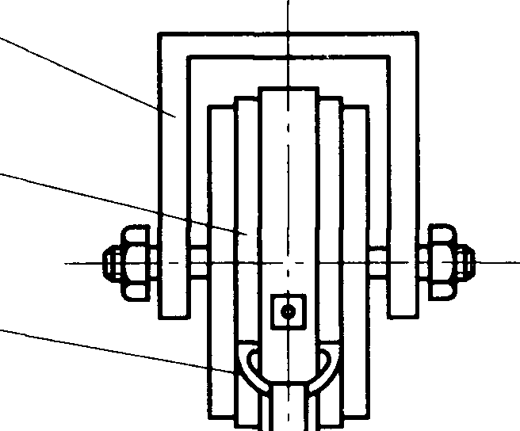2

3

4 ～～～二二二二i

5

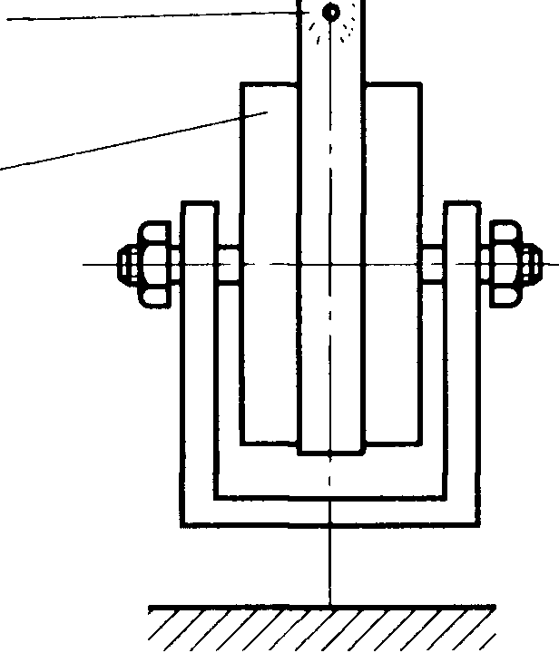6

7

l一夹具： 2一安全带： 3一半圆环： 4一钩： 5 三角环： 6 带、绳： 7 木轮
图 A. 1 安全带整体静负荷试验示意图 登杆脚扣整体静负荷试验示意图见图 A.2 。
登杆脚扣扣带强力试验试样装夹方法示意图见图 A.3 。

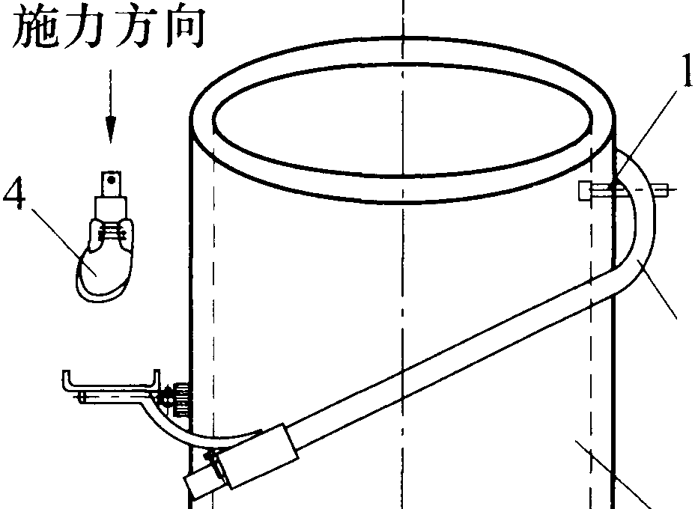"1

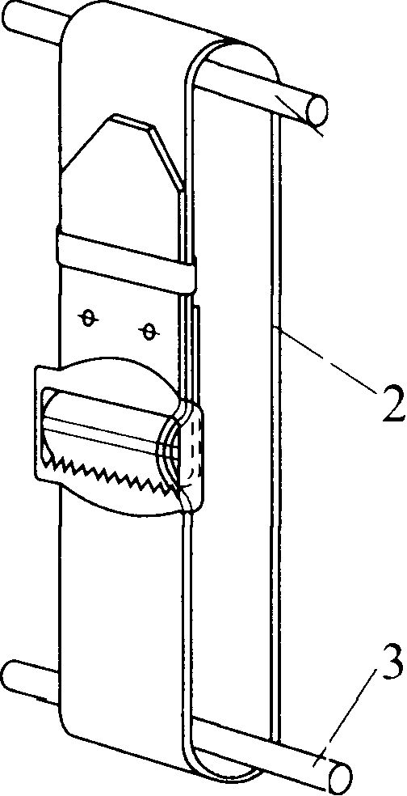2

3

1一限位装置： 2－登杆脚扣： 3 模拟电杆： 4 鞋模
图A.2 登杆脚扣整体静负荷试验示意图
I －上夹具销轴： 2 扣带： 3一下夹具销轴
图A.3 登杆脚扣扣带强力试验试样装夹方法示意图

14

DL/T1476 一 2015

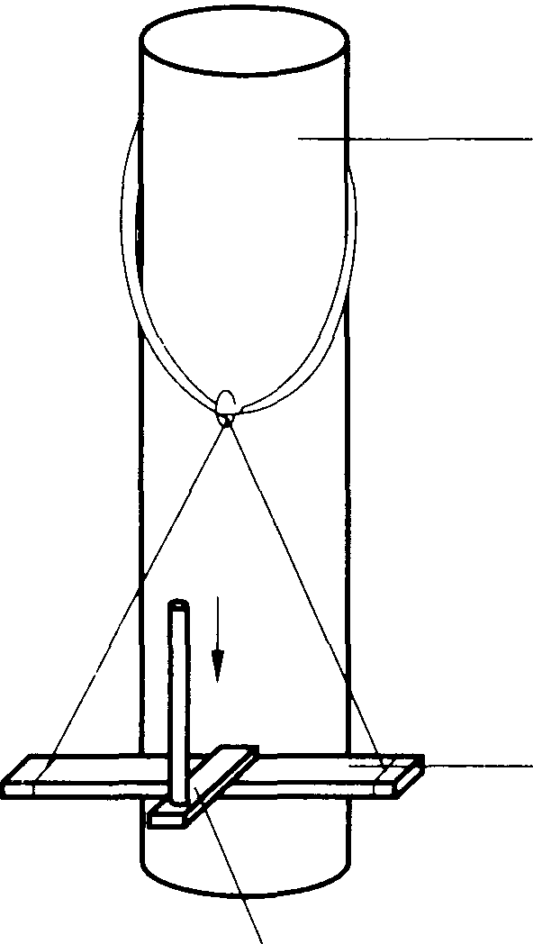登高板静负荷试验示意图见图 A.40

2

l一模拟电杆： 2 登高板： 3一压力板
图 A.4 登高板静负荷试验示意图

15

DL/T 1476 2015

附录 B
（资料性附录） 电气试验接线图

个人保安线、携带型短路接地线线鼻子间成组直流电阻试验接线图见图 B.1 。

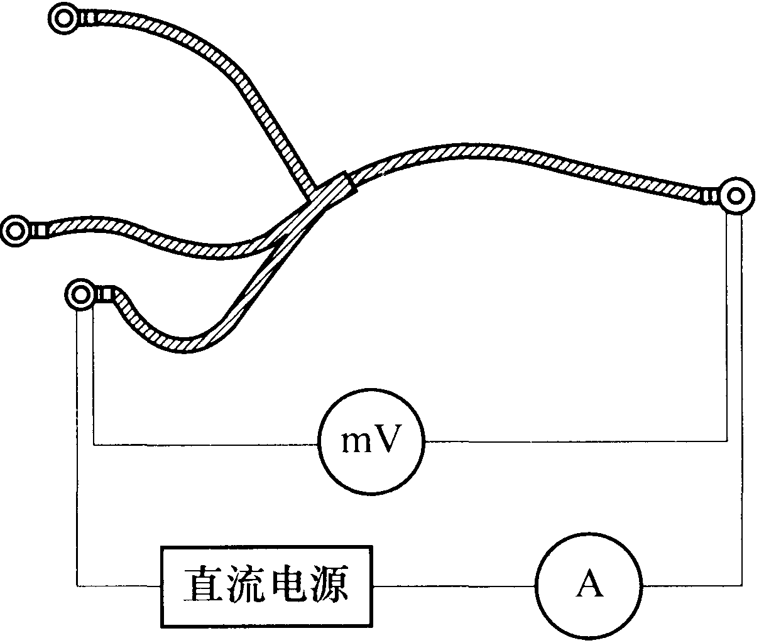
图 B.1 个人保安线、摒带型短路撞地线线鼻子间成组直流电阻试验接线图

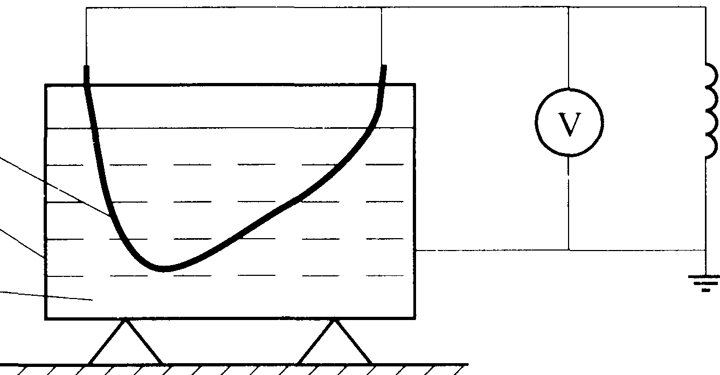核相器连接导线绝缘强度试验接线罔见图 B.2o

2

3
｜川v

I 连接导线： 2 金属盆： 3 水
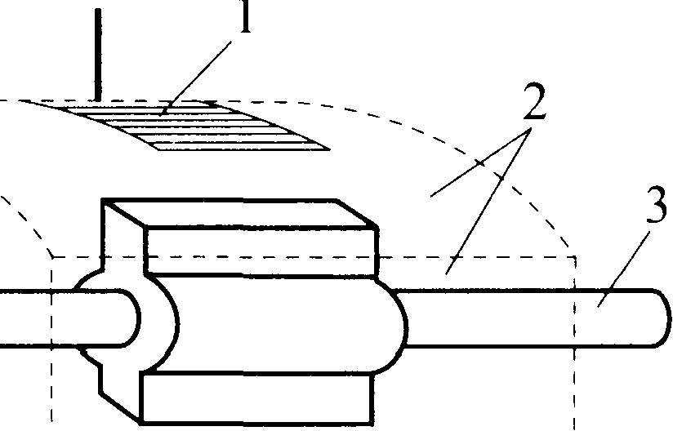图 B.2 核相器连接导线绝缘强度试验接线图 绝缘罩试验电极布置示意见图 B.3 。

I 接地电极： 2 金属 ffip）（； 导电漆； 3 高压电极
图 B.3 绝缘罩试验电极布置示意图

16

辅助型绝缘于套试验接线图见图 B.4 。
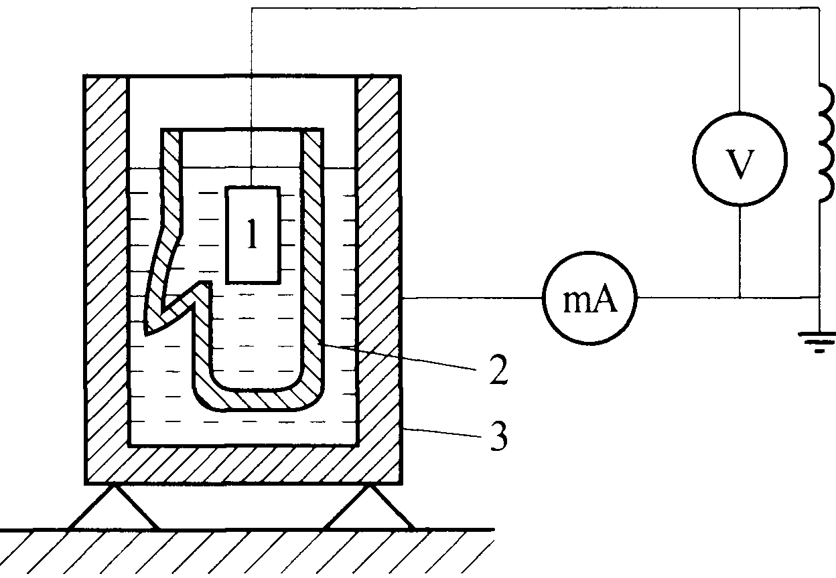｜川
，

DL IT 1476 2015

1 电极； 2i式样： 3 盛水金属器皿
图 B.4 辅助型绝缘手套试验接线图 辅助型绝缘靴试验接线图见图 B.5o
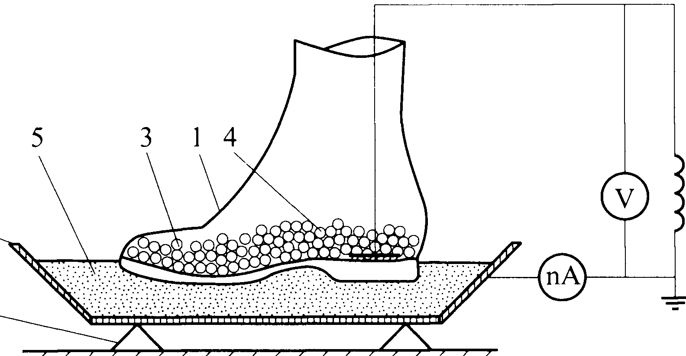2 ｜汗。v

6

／

l一被试靴： 2 金属盘： 3 金属球： 4一金属片： 5一海绵和水： 6 绝缘支架
图 B.5 辅助型绝缘靴试验接线图

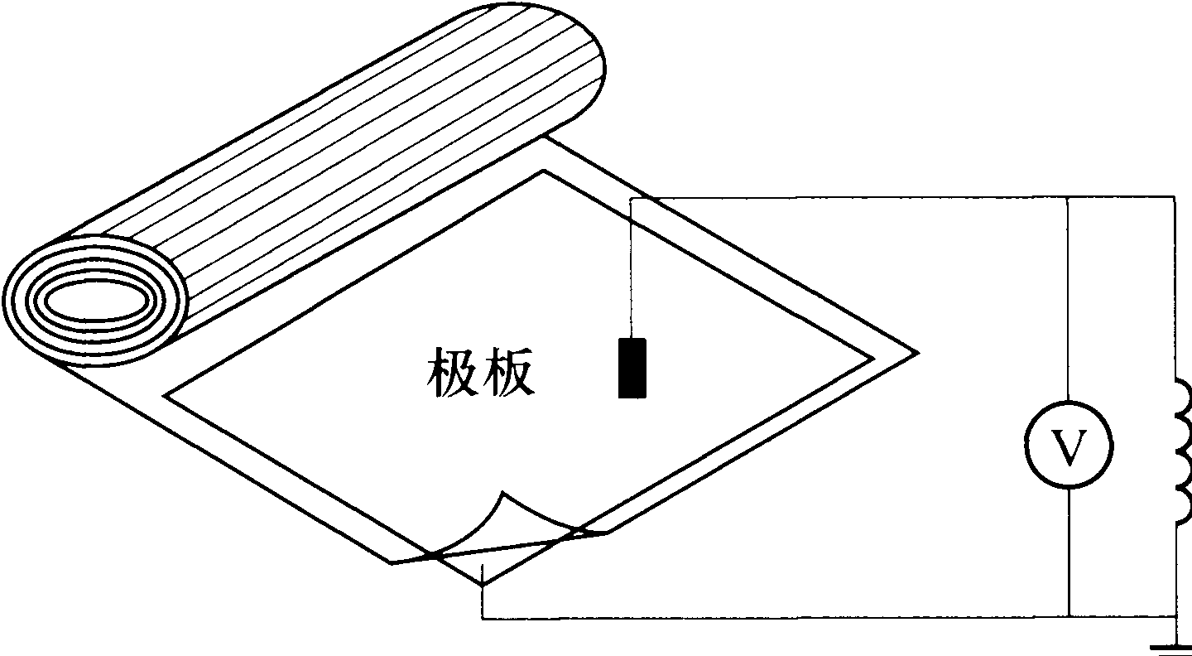辅助型绝缘胶垫试验接线图见图 B.60

｜川ov

图 B.6 辅助型绝缘胶垫试验接线图

本文仅供内部参考与内部交流，不得用于任何商业用途、转载、打印，违者必究。

